**Задание 1:**

Напишите функцию fib(n), которая по данному целому неотрицательному *n* возвращает *n*-e число Фибоначчи. В этой задаче нельзя использовать циклы — используйте рекурсию.

**Задание 2:**

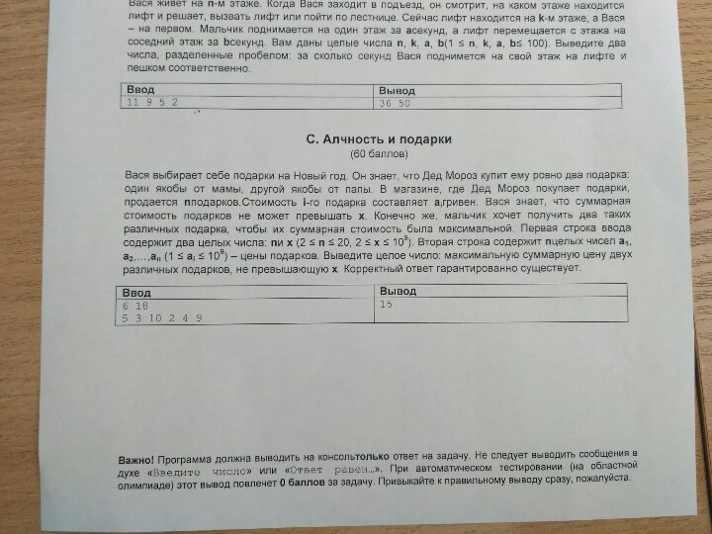

**Задание 3**:

Программа должна создать массив из 12 случайных целых чисел из отрезка [-10;10] таким образом, чтобы отрицательных и положительных элементов там было поровну и не было нулей. При этом порядок следования элементов должен быть случаен (т. е. не подходит вариант, когда в массиве постоянно выпадает сначала 6 положительных, а потом 6 отрицательных чисел или же когда элементы постоянно чередуются через один и пр.). Вывести полученный массив на экран.

**Задание 4**:

Пользователь вводит число от 1 до 9999 (сумму выдачи в банкомате). Необходимо вывести на экран словами введенную сумму и в конце написать название валюты с правильным окончанием. Например: 7431 — семь тысяч четыреста тридцать один доллар, 2149 — две тысячи сто сорок девять долларов, 15 — пятнадцать долларов, 3 — три доллара.

**Задание 5:**

Создайте калькулятор, который выполняет, базовые арифметические операции:

- умножение;

- деление;

- сложение;

- вычитание;

- остаток от деления ;

- нахождение модуля числа.

Позьзователь вводит операцию о перанды

**Задание 6:**

Ввести с консоли последовательность произвольных чисел произвольной длины. Вывести число которое повторяется больше одного раза и его индексы